**2023 뉴스타파펀드 지원작에**

**<K-NUMBER>(조세영 감독) 선정**

해외입양인의 뿌리찾기 과정을 담은 작품, 제작지원금 1천만 원 전달

[(왼쪽부터) DMZ Docs 허은광 사무국장, 심윤정 산업팀장, <K-NUMBER> 김덕중 프로듀서, 조세영 감독, 뉴스타파함께재단 김중배 이사장, DMZ Docs 장해랑 집행위원장, 뉴스타파 김용진 대표]

DMZ국제다큐멘터리영화제(이하 DMZ Docs, 집행위원장 장해랑)와 재단법인 뉴스타파함께센터(이사장 김중배)는 2023년 ‘뉴스타파펀드’ 지원작으로 조세영 감독의 <K-NUMBER>를 선정하고, 제작팀에 지원금 1천만원을 전달했다.

‘뉴스타파펀드’는 DMZ국제다큐멘터리영화제가 여는 다큐멘터리 마켓에서 선정한 작품 중 뉴스타파함께센터가 선정한 작품에 제작지원금을 전달한다. 1일(수) 오후 뉴스타파함께센터 리영희홀에서 진행된 제작지원금 전달식에는 재단법인 뉴스타파함께센터의 김중배 이사장과 뉴스타파 김용진 대표, DMZ국제다큐멘터리영화제 장해랑 집행위원장과 허은광 사무국장, 그리고 제작지원작으로 선정된 <K-NUMBER>의 조세영 감독과 김덕중 프로듀서가 참석했다.

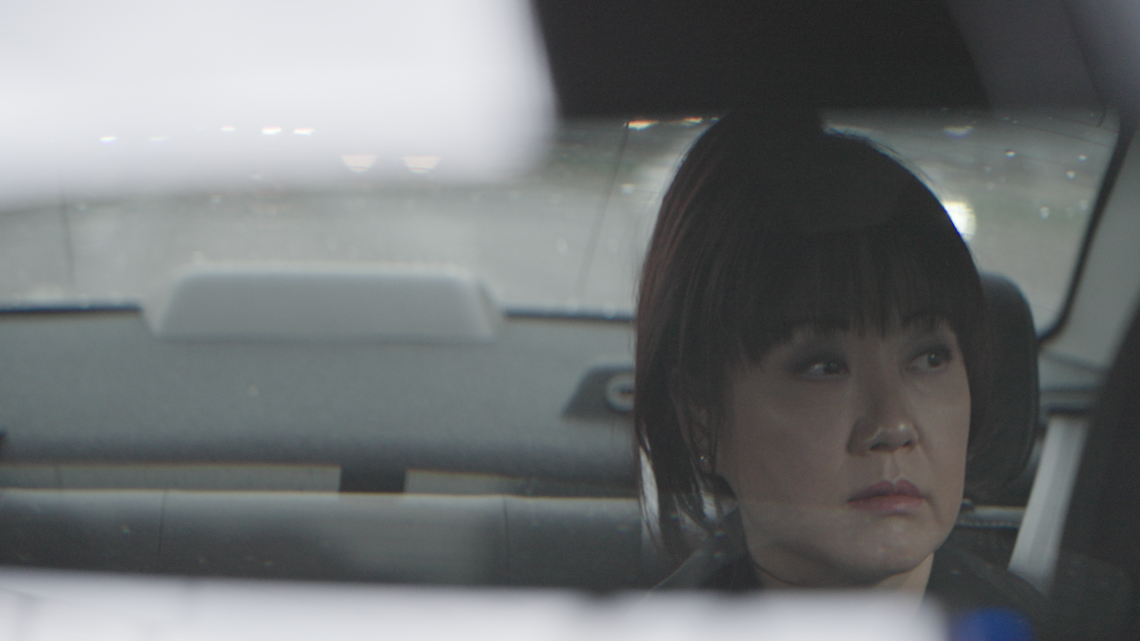전달식에서 김중배 뉴스타파함께재단 이사장은 “독립 다큐멘터리라고 하면 혼자라는 느낌이 드는데, 독립은 자신만의 세계를 당당히 드러내는 개념이다. 뉴스타파함께재단은 다큐멘터리 제작자들이 외롭지 않도록 늘 함께 하겠다”고 전달식의 의미를 전했다. 장해랑 DMZ Docs 집행위원장은 “’뉴스타파펀드’는 열악한 환경속에서 제작하는 창작자들에게 큰 힘이 된다”며 고마움을 표하고, “DMZ Docs가 앞으로도 창작자들과 연대와 지원을 강화해 시대를 읽는 좋은 다큐멘터리가 세상에 나오도록 최선을 다하겠다.”고 말했다.

**[2023 뉴스타파펀드 지원작에 선정된 <K-NUMBER> 스틸컷. <K-NUMBER>는 어릴 때 미국으로 입양된 ‘미오카’의 뿌리찾기 과정을 담았다. 조세영 감독은 <버라이어티 생존토크쇼>(2009)와 <자, 이제 댄스타임>(2014)를 연출했으며, <자, 이제 댄스타임>은 2013년 DMZ Docs에서 국제경쟁 대상을 수상한 바 있다.]**

선정된 <K-NUMBER>는 어렸을 때 미국으로 입양된 ‘미오카’가 자신의 뿌리를 찾으려 하지만 입양에 대한 부조리한 현실과 구조적 문제에 직면하는 과정을 담은 다큐멘터리로, 최근 이슈로 떠오른 해외입양문제를 다양한 시각으로 접근한 문제작이다. 조세영 감독은 “뉴스타파함께재단 후원회원들의 소중한 후원회비로 조성된 지원금인만큼 후회하시지 않을 작품을 만들도록 하겠다. DMZ Docs에서 이전 작품이 수상 및 지원을 받은 인연을 이어가고 있는데, 또 큰 힘을 주셔서 내년 상영을 목표로 열심히 만들겠다.”고 소감을 전했다.

DMZ Docs와 뉴스타파함께재단이 공동으로 진행하는 ‘뉴스타파펀드’는 국내 우수한 다큐멘터리 프로젝트를 발굴, 지원, 육성하는 프로그램으로, 올해로 4년째를 맞았다. 뉴스타파펀드는 뉴스타파함께재단이 구성한 심사위원회의 심사를 거쳐 1편의 한국 다큐멘터리를 선정, 제작비 1천만 원을 지원하고 완성 후 뉴스타파 ‘목격자들’ 프로그램에서 방영된다.

.